《人工智能——深度学习大模型智能体》
实验报告
实验作业三
手搓最小 LLM——使用 CPU 训练
姓 名：孙驰
学 号：2024311281
班 级：计算机10班
完成日期：2026年9月23日

1 实验概述
1.1 实验目的
本实验从零实现字符级自回归语言模型，在CPU上学习下一字符预测。核心实现包括Q/K/V投影、多头因果注意力、残差连接、Pre-Norm、GELU前馈层、可学习位置嵌入和输入输出权重共享，未调用现成Transformer层，注意力结构原理参照文献[7]。
通过2000步基线、八个1000步训练变体，以及温度、top-k和禁止重复3-gram的采样对照，分析模型容量、优化与生成策略之间的关系。结果显示，约50万参数的模型能快速拟合2163字符的小语料，但主要表现为原诗续写和记忆，尚不能据此认定具有原创作诗或对话能力。
1.2 实验环境
表 1 实验环境清单
类别 | 名称 / 版本 | 备注
操作系统 | HPC Linux 5.4.0-100；本地Windows | 正式训练在Slurm计算节点
CPU与线程 | Xeon Platinum 8358 @2.60GHz | 节点gpu4；每模型4线程
Python | 正式3.10.20；本地核验3.11.16 | 生成原文使用正式环境
PyTorch | 正式2.6.0+cu124；本地2.14.0+cpu | 模型、数据均为CPU，无GPU申请
Matplotlib | 3.10.9 | 保存逐组曲线与汇总图
AI助手 | Codex | 实现、解释、审查、运行与报告整理

语料逐字提取自指南的72段诗文，含换行和标点共2163字符，去重词表699。正式训练未追加扩充语料；字符排序建立稳定索引，训练输入与标签错开一位。语料含宋、明、清等作品，不能把全部内容都称为唐诗。
本实验按指南使用小语料训练，未另设独立测试集。固定窗口loss仅评价训练语料拟合；不同实验的参数、曲线和原文均单独保存，避免同名文件覆盖。
2 基线实验
2.1 基线设置
表 2 基线模型与训练配置
项目 | 基线值
词表 V / 嵌入 C | 699 / 128
注意力 H / 层数 L | 4头（每头32维）/ 2层
上下文 T / MLP隐层 | 128 / 512（GELU）
优化器 / 学习率 | AdamW / 0.001；weight_decay=0.01
批大小 / 更新次数 | 32 / 2000
随机种子 / 设备 | 42 / CPU，4线程
生成设置 | temperature=1.0，top_k=20，新增200字符

2.2 基线结果
精确参数量502,656；末步训练loss为0.029191；最后100步均值0.030087；最终固定训练窗口loss为0.023166。初始固定窗口loss为6.566851，接近ln(699)=6.549651；第1步批次loss为6.566773。
纯训练时间118.77秒，约1.98分钟，不含评估、绘图、保存及进程启动。正式作业10765共用4分36秒，最多三个模型并行；该作业总墙钟时间不能作为单模型耗时。
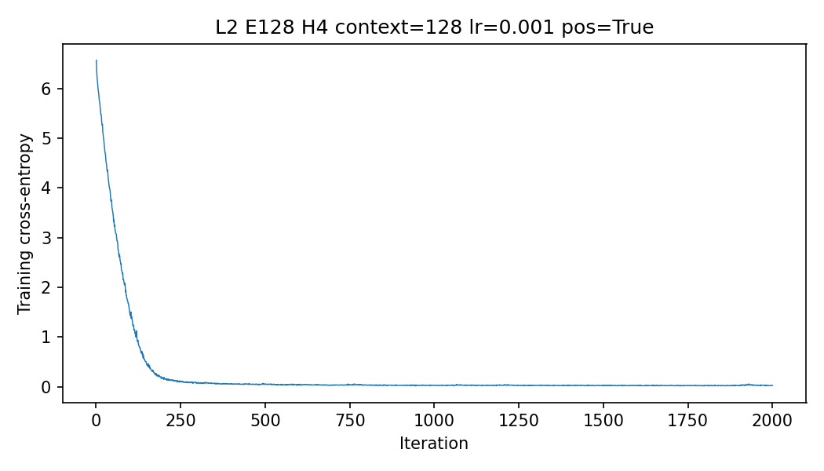
图 1 基线2000步训练曲线
loss快速下降后在低位波动。1000步快照的固定窗口loss为0.022845，略低于2000步的0.023166，因此继续训练没有带来稳定改善。
基线生成原文
以下保留「春」「月」各两段完整输出，含提示字共201字符。换行沿用原文，末尾可能因固定生成长度而截断。
提示词「春」 第1段 seed=1001
春晖。
山重水复疑无路，柳暗花明又一村。莫笑农家腊酒浑，丰年留客足鸡豚。
纸上得来终觉浅，绝知此事要躬行。古人学问无遗力，少壮功夫老始成。
死去元知万事空，但悲不见九州同。王师北定中原日，家祭无忘告乃翁。
小荷才露尖尖角，早有蜻蜓立上头。泉眼无声惜细流，树阴照水爱晴柔。
接天莲叶无穷碧，映日荷花别样红。毕竟西湖六月中，风光不与四时同。
胜日寻芳泗水滨，无边光景一时新。等闲识得东风面，万紫千红总是春。
提示词「春」 第2段 seed=1002
春色来天地，玉垒浮云变古今。
独怜幽草涧边生，上有黄鹂深树鸣。春潮带雨晚来急，野渡无人舟自横。
天街小雨润如酥，草色遥看近却无。最是一年春好处，绝胜烟柳满皇都。
昔人已乘黄鹤去，此地空余黄鹤楼。黄鹤一去不复返，白云千载空悠悠。
晴川历历汉阳树，芳草萋萋鹦鹉洲。日暮乡关何处是，烟波江上使人愁。
客舍青青柳色新，渭城朝雨浥轻尘。劝君更尽一杯酒，西出阳关无故人。
寒雨连江夜入吴，平明送客楚山孤。洛阳亲友如
提示词「月」 第1段 seed=1003
月两相和，潭面无风镜未磨。遥望洞庭山水翠，白银盘里一青螺。
杨柳青青江水平，闻郎江上踏歌声。东边日出西边雨，道是无晴却有晴。
自古逢秋悲寂寥，我言秋日胜春朝。晴空一鹤排云上，便引诗情到碧霄。
前不见古人，后不见来者。念天地之悠悠，独怆然而涕下。
葡萄美酒夜光杯，欲饮琵琶马上催。醉卧沙场君莫笑，古来征战几人回。
黄河远上白云间，一片孤城万仞山。羌笛何须怨杨柳，春风不度玉门关。
秦时明月汉时关，万里长征
提示词「月」 第2段 seed=1004
月两相和，潭面无风镜未磨。遥望洞庭山水翠，白银盘里一青螺。
杨柳青青江水平，闻郎江上踏歌声。东边日出西边雨，道是无晴却有晴。
自古逢秋悲寂寥，我言秋日胜春朝。晴空一鹤排云上，便引诗情到碧霄。
前不见古人，后不见来者。念天地之悠悠，独怆然而涕下。
葡萄美酒夜光杯，欲饮琵琶马上催。醉卧沙场君莫笑，古来征战几人回。
黄河远上白云间，一片孤城万仞山。羌笛何须怨杨柳，春风不度玉门关。
秦时明月汉时关，万里长征
两段「月」虽然种子不同，却完全一致。句子通顺主要来自训练原文续写；不应把背诵当作新诗创作。
3 参数量手算验证（必做）
近似公式：N ≈ V×C + T×C + L×12C²。输出层与词嵌入共享同一个Parameter，只计一次；近似式略去线性层偏置与LayerNorm参数。
表 3 参数量手算与代码核对
模块 | 代入与计算 | 近似参数 | 代码参数
词嵌入及共享输出 | 699×128 | 89,472 | 89,472
位置嵌入 | 128×128 | 16,384 | 16,384
两层Transformer | 2×12×128² | 393,216 | 396,544
最终LayerNorm | 2×128（近似式忽略） | 0 | 256
合计 | 89,472+16,384+393,216 | 499,072 | 502,656

每层注意力权重为4C²，MLP权重为8C²；额外13C由注意力偏置4C、MLP偏置5C、两处LayerNorm的4C组成。精确式为 V×C + T×C + L×(12C²+13C) + 2C。
基线差额为2×13×128+2×128=3,584，相对代码值误差3,584÷502,656≈0.713%，满足小于1%的要求。共享关系和sum(p.numel())均经实际执行核对，输出见附录。
4 对照实验（控制变量）
exp1—exp5每种设置统一训练1000步，并与同一基线的1000步快照比较。所有组使用原始语料、batch32、seed42及相同优化器设置；表4的“最终loss”统一指末步批次loss。辅助比较使用固定训练窗口loss，避免单个随机批次误导排序。1000步基线末步loss为0.027142，固定窗口loss为0.022845，纯训练59.92秒。
两项限制需要保留：宽度组按指南同时调整头数，维持每头32维；T=32组每步仅处理1024字符，为基线4096字符的四分之一。因此同更新次数不等于同token数或同计算量。
表 4 对照实验设计与结果记录表
编号 | 对照维度 | 基线值 | 实验值 | 末步loss | 质量 | 现象
exp1 | 学习率 | 0.001 | 0.01 | 0.101520 | 2/5 | 后期波动、重复
exp1 | 学习率 | 0.001 | 0.0001 | 0.623159 | 1/5 | 收敛慢、错接多
exp2 | 层数 | 2 | 1 | 0.029868 | 3/5 | 较快，局部错接
exp2 | 层数 | 2 | 4 | 0.032410 | 4/5 | 更慢，收益有限
exp3 | 宽度/头数 | 128/4 | 64/2 | 0.049458 | 2/5 | 容量小，错误多
exp3 | 宽度/头数 | 128/4 | 256/8 | 0.030819 | 4/5 | 拟合更好，仍背诵
exp4 | 上下文 | 128 | 32 | 0.107180 | 3/5 | 短上下文且token少
exp5 | 位置嵌入 | 有 | 无 | 0.032457 | 3/5 | 仍成句，错接增多
exp6 | 采样温度 | 1.0 | 0.5 | 不重训 | 4/5 | 趋向原诗续写
exp6 | 采样温度 | 1.0 | 1.5 | 不重训 | 2/5 | 错误拼接增多

星级以“得分/5”表示，由Codex整理报告时对保存的全部样本按稳定性综合主观评阅：1=多数不连贯；2=可读程度不稳定，存在大段破碎或明显拼接；3=多数局部可读但有明显错接；4=局部续写稳定、少量错误；5=局部及整体连贯且无明显异常。基线1000步和2000步均为4/5。该评级不等同于原创性或人类盲评。
4.1 实验 1：学习率
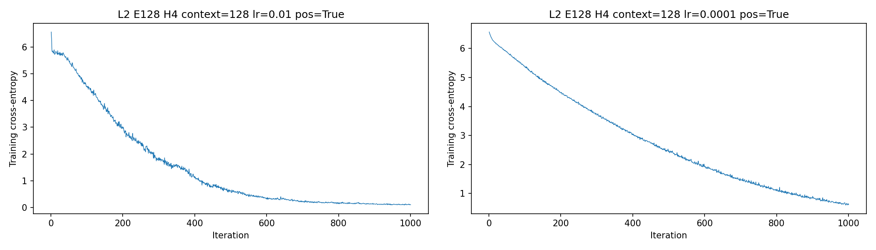
图 2 学习率0.01（左）与0.0001（右）
0.01组末步loss为0.101520、固定窗口loss为0.090003，明显高于同为1000步的基线0.022845；曲线下降后有反复波动，但没有NaN或持续发散。原文出现“苍苍苍苍苍竹林寺”等重复，不应为迎合预期而写成数值发散。
0.0001组末步loss为0.623159，最后100步均值0.724663，说明学习率过小使固定预算内拟合较慢，文本存在较多破碎拼接。三种学习率使用相同初始化，初始loss均接近6.55；本条件下0.001更合适。
4.2 实验 2：层数
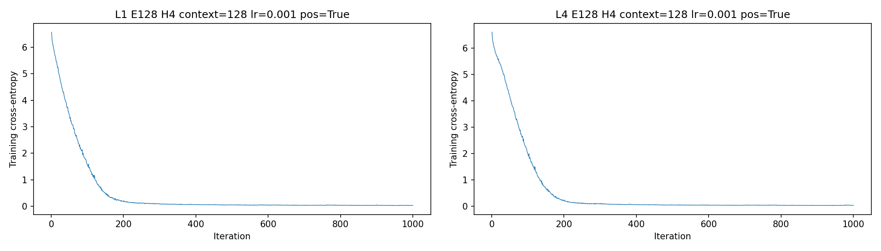
图 3 1层（左）与4层（右）
1层和4层的末步loss分别为0.029868和0.032410，差0.002542；固定窗口loss分别为0.027899和0.027648，均略高于2层基线1000步的0.022845。不同口径下排序不同，所以不能只凭最后一个批次判断优劣。
参数量由304,384增至899,200，纯训练由34.62秒增至107.71秒，约3.11倍。4层样本局部更稳定，但仍有错接；在此小语料和1000步预算下，加深没有带来明显的拟合收益。
4.3 实验 3：嵌入维度
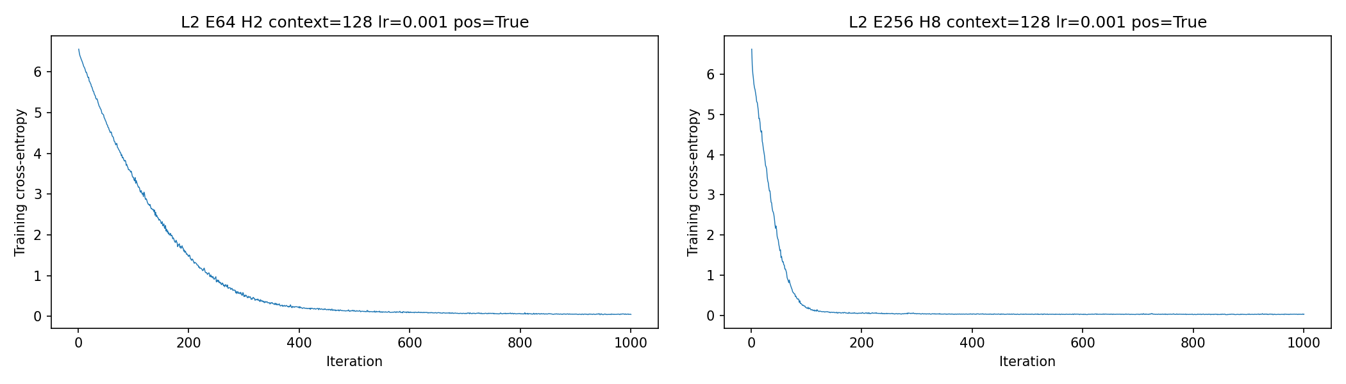
图 4 C64/H2（左）与C256/H8（右）
C从64增至256时，参数量由153,024增至1,791,744，约11.71倍；纯训练由30.26秒增至141.65秒，约4.68倍。注意力及MLP主项按C²增加16倍，但嵌入的线性项也占一定比例，故总参数不恰好为16倍。
固定窗口loss由0.046519降至0.020955，大模型优于基线1000步的0.022845；原文局部完整性也较好。不过仍主要续写已见诗句，部分片段有错接。参数和时间增长不能解释为等比例的创作质量提升。
4.4 实验 4：上下文长度
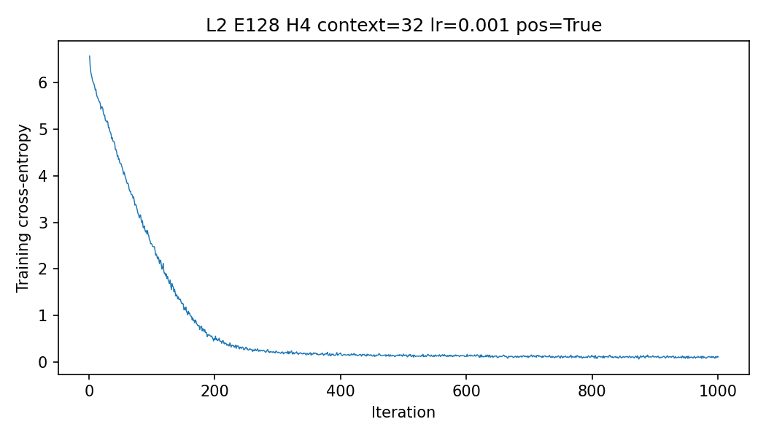
图 5 上下文T=32的1000步训练曲线
T=32组末步loss为0.107180，固定窗口loss为0.090093，纯训练16.15秒。仍能输出局部诗句，但可见“滚滚滚滚滚来”等重复和句间跳转；没有开展音韵标注，不能据主观阅读断言押韵率降低了多少。
较短上下文减少可利用的历史信息，也使1000步训练字符总量降至1,024,000，而T=128组为4,096,000。当前差异同时包含上下文和学习预算的影响；若研究上下文的纯效果，应再匹配训练token数并使用统一评价条件。
4.5 实验 5：位置编码
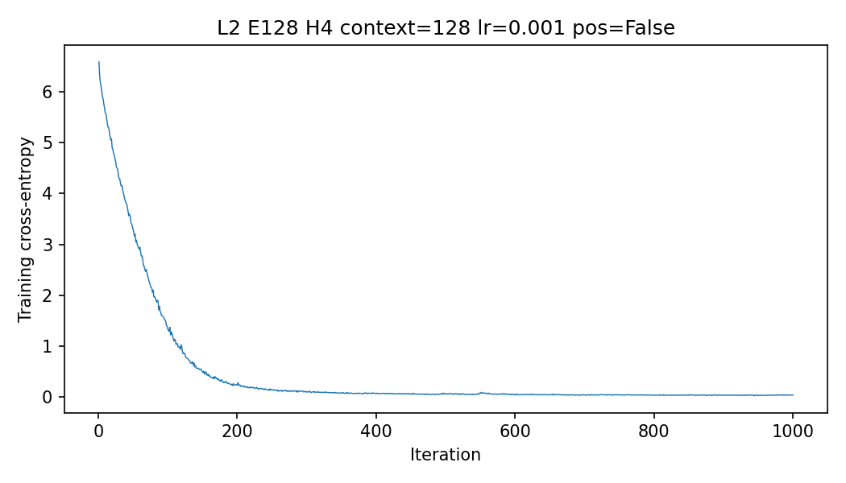
图 6 去掉位置嵌入后的1000步训练曲线
无位置嵌入组参数量486,272，正好减少128×128=16,384。末步loss为0.032457，固定窗口loss为0.027912，纯训练51.95秒。loss仍很低，表明模型能学习局部搭配和语料续接，并未完全失去语言结构。
生成中既有完整诗句，也有“愿君歌白日绮窗前”“昔人已乘黄鹤楼。黄鹤去”等错接，整体评级3/5。因果掩码仍限定每个位置只能访问前缀，故模型不能简单视为完全没有顺序信息；位置嵌入是显式位置表示，而不是唯一可能的位置线索。
对照结果的解释范围
以上均为单个训练种子、同一极小语料的结果。不同结构可能改变初始化随机数消耗；同seed不能保证所有共享层具有相同初值。计时受并发任务与节点负载影响，例如高学习率组较慢不能归因于学习率本身增加了理论运算量。
基线1000步已能较好拟合；4层没有稳定胜过2层，加宽虽降低拟合loss但成本较高。对于本次教学目的，2层、128维、学习率0.001已提供较好的成本与效果平衡。
5 采样分析（温度与 top-k）
5.1 采样实验记录
表 5 采样实验记录表（固定基线模型与提示词「春」，每组贴 2~3 句原文）
组号 | 温度 | top-k | 春提示原文摘录 | 观察
1 | 1.0 | 20 | 春晖。  山重水复疑无路，柳暗花明又一村。莫笑农家腊酒浑，丰年留客足鸡豚。 | 原诗连续续写，春样本无段内重复
2 | 0.5 | 20 | 春草明年绿，王孙归不归。  花间一壶酒，独酌无相亲。举杯邀明月，对影成三人。 | 续写路径改变，仍主要背诵
3 | 1.5 | 20 | 春来发几枝。愿君歌声。愿君多采撷，此物最相思。 | 出现“愿君歌声”等错接
4 | 1.0 | 5 | 春晖。  山重水复疑无路，柳暗花明又一村。莫笑农家腊酒浑，丰年留客足鸡豚。 | 春、月不变，山样本改变
5 | 1.0 | 699 | 春晖。  山重水复疑无路，柳暗花明又一村。莫笑农家腊酒浑，丰年留客足鸡豚。 | 三段均与k20完全相同

五组均固定2000步基线模型，每组使用提示「春、月、山」，种子依次1001、1002、1003，各生成200个新字符。表5展示春提示前3句（首句可能是短残句），完整原文全部保存在results/sampling。top-k=699相当于不截断。
基线原文展示的月提示种子为1003、1004；本节月提示固定1002。两套样本用途不同，采样策略之间的比较只使用本节统一的提示和种子。
5.2 生成对比分析
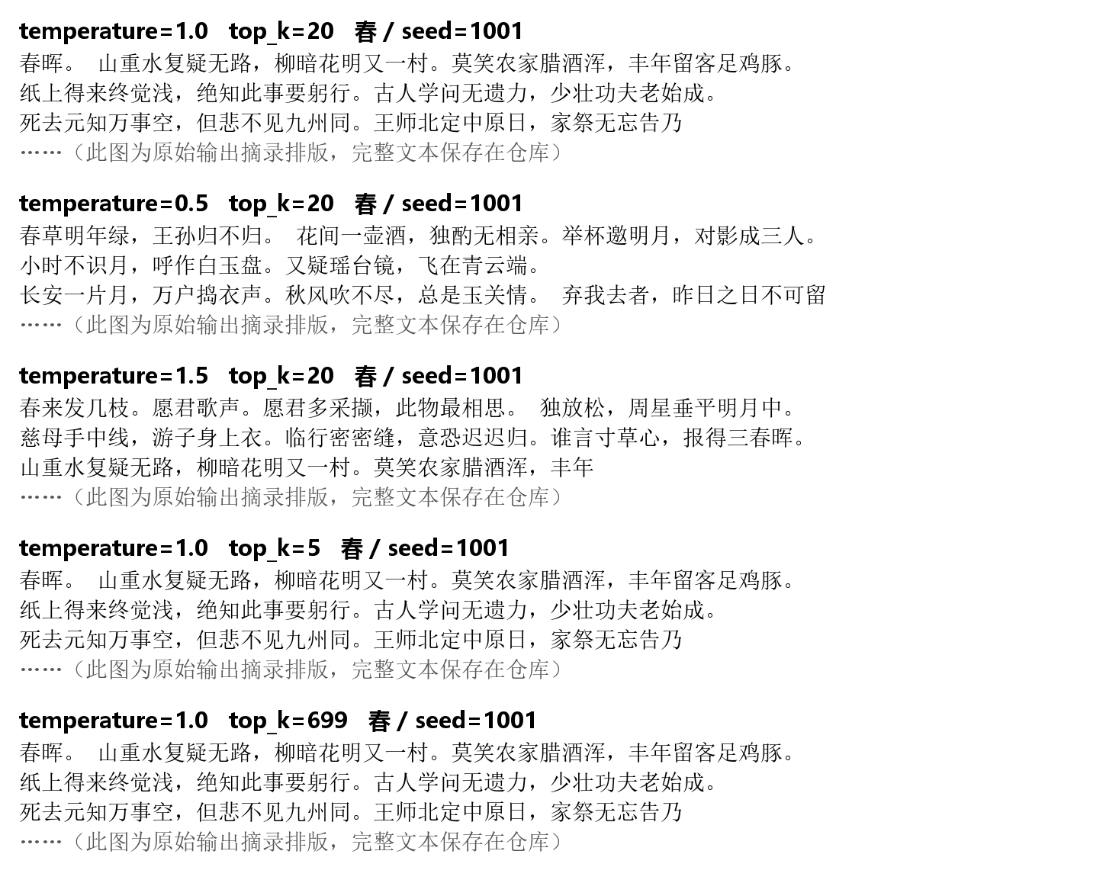
图 7 保存的生成原文摘录排版（春，seed=1001）
低温0.5更偏向高概率续接，输出较稳定；温度1.5增加低概率字符被选中的机会，产生“独放松，周星垂平明月中”等不连贯片段。高温带来的变化并不等于高质量新意。本次T=1.0、k20与不截断的三段逐字相同，可能反映模型在小语料上概率分布十分集中。
以稳定展示诗句续写为目标，我倾向保留temperature=1.0、top-k=20：文本局部通顺，且比低温保留更多可选择路径。该选择是本批样本的折中，未证明是全局最优；若强调原创性，单改采样策略不足以克服小语料记忆。
5.3 选做 禁止重复3-gram与定量补充
在同一最终基线上，仅增加no_repeat_ngram=3，禁止选择会使已有三字符片段再次出现的下一字符。模型、提示、种子、温度1.0和top-k20保持不变。该约束在采样时生效，不涉及重训。
表 6 三个固定提示的平均字符统计
采样设置 | 段内3-gram重复 | 语料10-gram匹配 | 不同字符占比
T1.0 / k20 | 0.34% | 100.00% | 68.67%
T0.5 / k20 | 0.34% | 99.83% | 69.33%
T1.5 / k20 | 2.19% | 65.45% | 66.50%
T1.0 / k5 | 0.34% | 100.00% | 72.83%
T1.0 / k699 | 0.34% | 100.00% | 68.67%
T1.0 / k20 / 禁止3-gram | 0.00% | 93.72% | 68.67%

统计仅使用新增200字符，保留标点和换行。段内重复率=1−不同三元组数量/三元组总数；10-gram匹配率指生成的连续10字符片段在训练语料中出现的比例；不同字符占比=不同字符数/200。三项均按每段计算后取平均。
基线采样段内重复已很少，禁止3-gram仅将0.34%降到0%，绝对改善约0.34个百分点；同时原文出现“千尺多烦忧”“抽刀断楚江水复疑是银河落九天”等拼接，主观评级从4/5降至3/5。可见强制消除重复不保证语言质量。
温度1.5的语料10-gram匹配率降至65.45%，但不同字符占比反而降至66.50%，同时重复率升至2.19%。因此不能把任何单一指标直接当作多样性或原创性的完整度量。普通温度组接近100%的匹配率，更支持“记忆训练语料”的解释。
上述重复率不衡量不同样本之间的相同程度：第2节两段月输出完全相同，段内重复率仍可为0%。本实验没有独立测试集、语义一致性自动评价或多人盲评，所有质量结论限于保存的这些样本。
6 AI 协作记录（Codex 使用情况）
表 7 Codex 协作过程记录
序号 | 协作场景 | 我的要求与操作 | Codex辅助及处理
1 | 明确任务与顺序 | 提供实验三指导书；更新样板后要求“先把代码写出来吧”。 | 按指南拆分模型、训练和采样任务，先完成可运行代码、测试及原始结果。
2 | 运行条件与资源收尾 | 此前提供HPC文档、学号和免密登录条件；明确要求“确保HPC正常收尾关闭”。 | 在计算节点使用CPU运行，处理提交数量限制，完成后核对队列与作业状态，关闭连接。
3 | 复查与提交 | 要求“再次检查代码、数据等，完成实验报告，同步代码仓库”。 | 复查6项测试、模型与语料哈希、58段生成原文，按模板整理图表和分析，保留不符合预期的结果。

本次协作由我明确课程目标、交付顺序和资源要求，Codex承担具体代码实现、运行编排、审查和报告整理。代码中提供分段阅读入口，协作记录覆盖需求、实现、审查和结果整理，完整过程保存在仓库的AI_COLLABORATION.md中。
审查发现并修复了中断后锁残留风险、完成标记未校验产物、相对输出路径不一致等工程问题。采用系统文件锁、产物哈希、原子保存，并验证中断后续训与连续训练在逐步loss和权重上完全一致。
对我而言，判断AI输出是否可靠的关键是能解释模型原理与评价口径：低loss是否只来自记忆、单变量是否真的保持了相同预算，以及生成原文是否支持结论。代码审查结果和实际曲线为这些判断提供了可核对的依据。
7 思考题作答
(1) 结合exp5：去掉位置编码后，模型还能学到什么？生成的“诗”还成句吗？为什么？
模型仍能学习字符共现、局部搭配、常见诗句及其续接。exp5固定窗口loss为0.027912，能生成不少完整句子，但也出现错序和跨诗拼接；因此去掉显式位置嵌入并不使模型完全无法训练。
需要纠正题目提示中的简化说法：不加位置、没有因果掩码的自注意力对排列通常是“等变”，即输入重排会导致输出对应重排，并非所有输出数值不变。这里使用固定的因果掩码，每个位置可见的前缀不同，任意重排会改变可见关系，不能再称整个模型完全排列不变。相关研究发现无位置编码的因果语言模型也可能学习隐式位置线索[2]；本实验未做探针分析，不能据此断定本模型采用了哪种具体机制。
(2) 手算：若 n_embd 从 128 增至 256、层数从 2 增至 3（V、T 不变），总参数量约为多少？相比基线增长几倍？结合 exp2 / exp3 的实测时间，说明容量与训练成本的权衡。
近似参数量为699×256 + 128×256 + 3×12×256² = 178,944 + 32,768 + 2,359,296 = 2,571,008。相对基线近似499,072，约为5.15倍。若计入偏置与LayerNorm，则再加3×13×256+2×256=10,496，精确为2,581,504，相对精确基线502,656约5.14倍。
实际C64到C256使参数约增至11.71倍、训练时间增至4.68倍；1层到4层耗时约3.11倍。更大模型需要更多内存和计算，但小语料上的收益有限。时间还受矩阵效率、上下文和共享节点负载影响，不能直接按参数倍数预测；本实验没有实际训练C256/L3，以上只是手算，不能编造其耗时。
(3) 温度 T→0 与 T→∞ 时，softmax 采样分别退化成什么？什么任务适合低温、什么场景适合高温？结合 exp6 的生成结果说明。
令温度为τ以免与上下文T混淆，p_i=exp(z_i/τ)/Σ_j exp(z_j/τ)。τ→0⁺时概率集中于最大logit，唯一最大值时趋近贪心；若并列最大，则理想极限在并列项上均分。τ→∞时各有限logit趋于相等，分布趋向均匀；使用top-k后均匀化的范围是允许的候选集合，而非必然整个词表。
低温适合希望稳定、格式较固定的输出，但不会自动保证事实正确。高温可用于探索候选表达或创意草案，代价是错误和不连贯增加。本次0.5组主要稳定续写原诗，1.5组出现更多错接，说明提高随机性不能替代模型能力；这些结论只针对本批样本。
(4) 字符级分词的优缺点各是什么？BPE 如何在“词表大小”与“序列长度”之间折中？为什么真实 LLM 都用 BPE 类分词器？
字符级分词实现简单、词表小，能清楚看到一个汉字对应一个索引，适合本实验；缺点是相同文本需要更多时间步，词与短语的组合关系要由模型学习。当前固定词表对未见字符会报错，也不能把“字符级”误解为天然支持所有输入。
BPE逐步合并常见符号片段，使常见词或子词用较少token表示，而罕见词仍能拆成较小单位，从而在词表大小与序列长度之间折中[3]。较大的词表增加嵌入和输出层成本，却可能减少序列长度及注意力成本。真实语言模型常用子词分词，但“都用BPE”过于绝对：SentencePiece也支持Unigram等方法[4]；应根据语言、覆盖率和效率选择。
(5) 本实验是“从零、在数千字语料上训练”；真实 LLM 是“预训练（海量语料）+ 指令微调 + RLHF”。请从数据量、参数量、训练目标三方面比较两者，并回答：把本实验语料扩大 1000 倍，能得到一个“会聊天”的模型吗？为什么？
数据量方面，本实验只有2163字符且不断重复取窗口，训练2000步所见8,192,000个token不是同等规模的独立新语料。参数量为502,656；GPT-3原论文的最大模型为1750亿参数，使用大规模文本预训练[5]。模型规模差异不是唯一因素，数据覆盖范围和质量同样重要。
训练目标方面，本实验仅优化下一字符交叉熵，学习诗句续接；真实系统通常先进行大规模语言建模，再通过指令示例和偏好反馈等方式提升任务遵循能力。InstructGPT展示了监督微调与人类反馈强化学习的流程[6]，但并非所有系统都采用完全相同的后训练方法。
把语料扩大1000倍约为216.3万字符。如果只是复制原语料，几乎不增加信息；即使新增同体裁诗文，也不自然提供多轮对话、指令理解和知识覆盖。还需要合适的数据分布、模型容量、训练预算及对话评价，因此仅扩大数量不能保证得到会聊天的模型。
(6) 回顾与Codex协作实现CausalSelfAttention的过程：AI在哪些环节最有价值？哪些地方必须读懂公式才能改对（因果掩码、多头reshape、权重共享）？
本次Codex在把指南转为可运行实现、检查张量形状、补充测试和定位工程故障上最有价值。协作详情见第6节。判断这些输出是否正确，不能只凭程序能运行或loss下降；需要把公式、代码与测试对应起来。
因果掩码应将未来位置的注意力分数在softmax前填为−∞，使其概率为0；若填0，未来位置仍可能得到非零概率。Q/K/V从(B,T,C)先变为(B,T,H,C/H)，再交换时间与头轴成为(B,H,T,C/H)，注意力在时间轴上计算，拼回时逆向变换。交换错误可能形状仍合法却改变计算含义。
权重共享应使输出head.weight与tok_emb.weight指向同一Parameter，仅复制数值不能保证训练中继续共享；参数计数也只能计一次。当前测试核对了共享对象、精确参数量、未来token对过去输出及梯度的影响，并对有无位置嵌入均检查因果性。这些检查比仅观察生成几句顺眼的诗更能定位实现错误。
附录 复核记录与提交材料
以下图像直接排版本机实际执行的参数核对输出，保留真实数值，不模拟IDE界面。
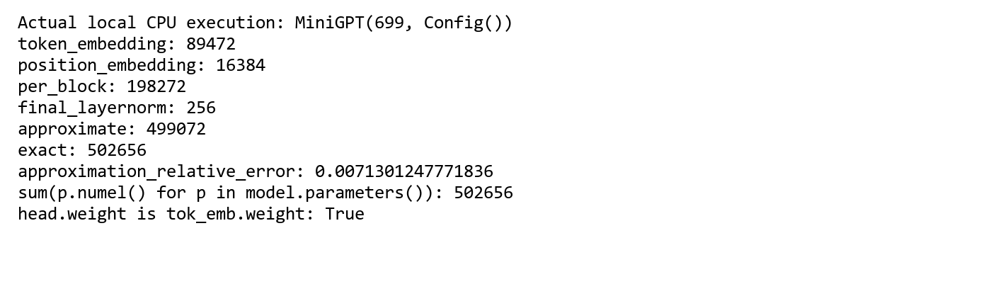
图 8 参数计数与权重共享实际输出
最终复核：6项行为测试全部通过；47项必要产物完整且哈希一致；9个最终模型与1000步快照CPU重放通过，9模型最大固定窗口loss绝对偏差约1.15×10⁻⁷；58段原始样本长度、词表和TXT/JSON一致，六组采样统计独立重算一致。语料与指南逐字匹配。
复现边界：正式生成使用PyTorch2.6.0，本机核验使用2.14.0；同种子不保证跨版本逐字生成相同文本。本报告引用原始HPC生成文件，不用本机重生成结果替换原文。HPC作业10765已COMPLETED，退出码0:0；队列检查为空，资源已释放，报告阶段没有新建训练作业。
复核入口：python -m unittest test_min_llm -v；python analyze_results.py --verify-only。代码与原始结果基准提交e01c944；最终报告、质量评级及本次核验记录放入lab03/report。本地按前两次实验架构，提交材料存正式报告，lab03_min_llm保存代码与结果，tools保存报告构建与检查文件。
仓库：https://github.com/s-max-oss/llm-course-labs/tree/main/lab03
参考资料
[1] 课程资料：《作业三_手搓最小LLM_使用CPU训练_实验指南》及实验报告样板。
[2] Haviv A, et al. Transformer Language Models without Positional Encodings Still Learn Positional Information. Findings of EMNLP, 2022. https://arxiv.org/abs/2203.16634
[3] Sennrich R, Haddow B, Birch A. Neural Machine Translation of Rare Words with Subword Units. ACL, 2016. https://arxiv.org/abs/1508.07909
[4] Kudo T, Richardson J. SentencePiece: A simple and language independent subword tokenizer and detokenizer for Neural Text Processing. EMNLP, 2018. https://arxiv.org/abs/1808.06226
[5] Brown T, et al. Language Models are Few-Shot Learners. NeurIPS, 2020. https://arxiv.org/abs/2005.14165
[6] Ouyang L, et al. Training language models to follow instructions with human feedback. NeurIPS, 2022. https://arxiv.org/abs/2203.02155
[7] Vaswani A, et al. Attention Is All You Need. NeurIPS, 2017. https://arxiv.org/abs/1706.03762

